建設委員会資料
令和６年１月22日
品川区清掃事務所

ごみ分別アプリの導入について

１．目的
ごみ分別アプリの導入により幅広い世代の区民が収集日や分別方法をいつでも簡単に確認できる環境を整備することで適正排出を促進する

２．概要
◆アプリの名称
「Waste Navi ３Ｒ」
◆アプリの取得方法
App Store(iPhone) またはGoogle Play(Android)で「Waste Navi 3r」を検索してインストールし、初期設定画面で品川区を選択する。
◆主な機能
①地区毎のごみ収集カレンダー表示
②ごみ出し日のお知らせ通知設定
③可燃ごみ・不燃ごみ・資源ごみの出し方・分け方の確認
④ごみ分別検索機能
⑤台風や降雪時等の収集有無の通知

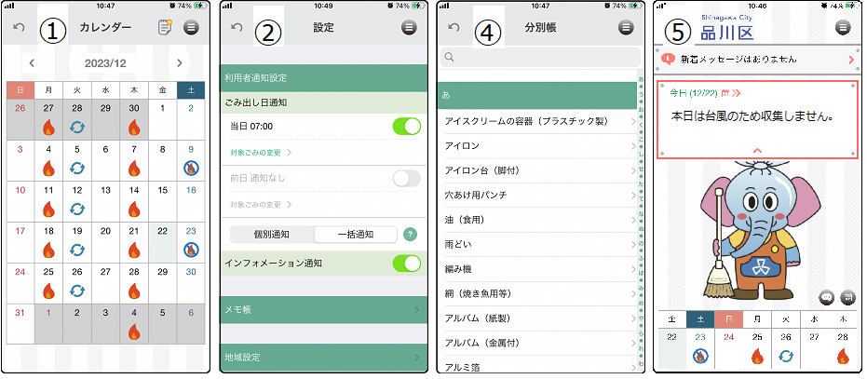

３．導入日
令和６年４月１日

４．周知方法
区広報紙、ホームページ、品川区X（旧Twitter）等で周知。

